

Journée mondiale

des grands parents

et des personnes âgées

27 juillet 2025

En cette journée mondiale des grands-parents et des personnes âgées 2025, nous vous proposons la méditation suivante qui peut être utilisée personnellement ou servir à un temps de prière communautaire.

Les textes bibliques sont des extraits tirés de la Bible, traduction officielle liturgique, © AELF, Paris, 2013. Tous droits réservés. Reproduits avec permission.

Plusieurs personnes âgées se sentent parfois seules, inutiles et ne trouvent plus de sens à leur vie. Aujourd’hui j’aimerais visiter des figures bibliques pour découvrir dans quelle mission et quels ministères importants les grands-parents et les personnes âgées pourraient se retrouver.

Dans notre société québécoise, les grands-parents sont connus pour aider leurs enfants en gardant parfois leurs petits-enfants, pour donner des bonbons et des gâteries, etc. On imagine aussi souvent les personnes âgées passives et nostalgiques. Mais leur rôle est bien plus grand et précieux qu’on peut l’imaginer.

La devise du Québec est « Je me souviens », mais nous souffrons parfois d’amnésie! Nous avons besoin des grands-parents qui ont une mission primordiale de transmission pour ceux qui viennent après eux.

Sainte Anne est copatronne des Canadiens français. On songe souvent à elle et à saint Joachim comme modèles de grands-parents, car ils étaient les aïeux de Jésus et les parents de Marie. Mais on ne retrouve pas de détails à leur sujet dans les Écritures car leur dévotion vient davantage de la tradition. Je suggère donc d’approfondir cette année, la figure de Syméon et Anne (une autre Anne, il y en a plusieurs dans la Bible). Il y aurait aussi celles d'Abraham et Sara, de Noémie, l’aïeule du roi David, et bien d’autres, mais nous nous arrêterons à ces modèles pour le moment.

Figures bibliques

Dans l’Ancien Testament, Dieu se présente souvent comme le Dieu d’Abraham, d’Isaac et de Jacob; il est le Dieu de la continuité et de la nouveauté, de toutes les générations et promet aussi de bénir les enfants de nos enfants (cf. Genèse 22, 17).

Justement, nombre de générations attendaient la promesse de Dieu et elle a été révélée à deux personnages âgés; nous allons lire leur rencontre avec le messie promis!

Syméon et Anne (Lc 2, 22-38)*

Quand fut accompli le temps prescrit par la loi de Moïse pour la purification, les parents de Jésus l’amenèrent à Jérusalem pour le présenter au Seigneur, selon ce qui est écrit dans la Loi : Tout premier-né de sexe masculin sera consacré au Seigneur. Ils venaient aussi offrir le sacrifice prescrit par la loi du Seigneur : un couple de tourterelles ou deux petites colombes.
Or, il y avait à Jérusalem un homme appelé Syméon. C’était un homme juste et religieux, qui attendait la Consolation d’Israël, et l’Esprit Saint était sur lui. Il avait reçu de l’Esprit Saint l’annonce qu’il ne verrait pas la mort avant d’avoir vu le Christ, le Messie du Seigneur. Sous l’action de l’Esprit, Syméon vint au Temple. Au moment où les parents présentaient l’enfant Jésus pour se conformer au rite de la Loi qui le concernait,
Syméon reçut l’enfant dans ses bras, et il bénit Dieu en disant : « Maintenant, ô Maître souverain, tu peux laisser ton serviteur s’en aller en paix, selon ta parole. Car mes yeux ont vu le salut que tu préparais à la face des peuples : lumière qui se révèle aux nations et donne gloire à ton peuple Israël. »
Le père et la mère de l’enfant s’étonnaient de ce qui était dit de lui. Syméon les bénit, puis il dit à Marie sa mère : « Voici que cet enfant provoquera la chute et le relèvement de beaucoup en Israël. Il sera un signe de contradiction et toi, ton âme sera traversée d’un glaive – : ainsi seront dévoilées les pensées qui viennent du cœur d’un grand nombre. »
Il y avait aussi une femme prophète, Anne, fille de Phanuel, de la tribu d’Aser. Elle était très avancée en âge ; après sept ans de mariage, demeurée veuve, elle était arrivée à l’âge de quatre-vingt-quatre ans. Elle ne s’éloignait pas du Temple, servant Dieu jour et nuit dans le jeûne et la prière. Survenant à cette heure même, elle proclamait les louanges de Dieu et parlait de l’enfant à tous ceux qui attendaient la délivrance de Jérusalem.

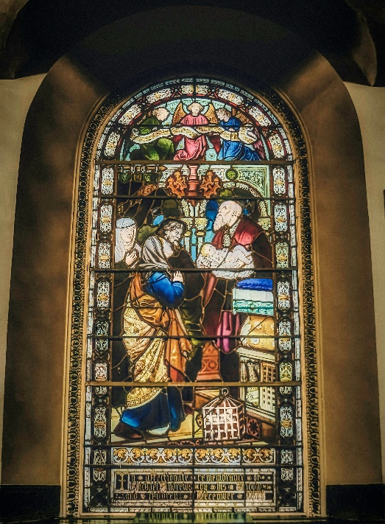



Quelques points frappants de ce récit : sagesse, bénédiction, louange

Syméon et Anne apparaissent comme des gens de prière; on dit de Syméon qu’il était juste et priant, qu’Anne « ne quittait pas le Temple servant Dieu nuit et jour dans le jeûne et la prière »; dans les deux cas, on les trouve louant et bénissant Dieu. Syméon bénit aussi Marie et Joseph, bien qu’il soit aussi clairvoyant sur la mission de Jésus qui éprouvera le cœur de Marie. La sagesse est donc aussi un trait qui définit nos personnages. Cela me convainc que les personnes âgées, qu’elles soient grands-parents ou non, ont un grand ministère de bénédiction, de louange et de sagesse. À travers leur foi et leur amour, ils peuvent témoigner aux générations qui les suivent de la fidélité de Dieu et de son amour inconditionnel.

Le cantique que Syméon proclame est repris tous les jours par les religieux, religieuses, moines, moniales, prêtres, diacres et toute personne qui prie la liturgie des heures. À l’office de complies est proposé ce chant tout simple, mais si apaisant. Le voici ci-dessous chanté par Robert Lebel; cela pourrait être une belle habitude de choisir de le prier quotidiennement :

https://www.youtube.com/watch?v=xnVp1SNQH1k

J’aborderais un autre aspect de la vie des grands-parents et personnes âgées; leur vie peut-être parfois remplie d’inquiétudes face au monde où ils ne se reconnaissent plus et par le souci de leurs enfants et petits-enfants. Je vous partage d’autres paroles des Écritures qui sauront réconforter leur cœur.*

« Mais l'amour du Seigneur, sur ceux qui le craignent, est de toujours à toujours, et sa justice pour les enfants de leurs enfants » (psaume 102,17)

« Car moi, je connais les pensées que je forme à votre sujet – oracle du Seigneur –, pensées de paix et non de malheur, pour vous donner un avenir et une espérance. » (Jérémie 29,11) et

« Puis il dit à Joseph : « Je ne pensais plus revoir ton visage, et voici que Dieu m’a fait voir même ta descendance ! » (Genèse 48, 11)

« Ne me rejette pas maintenant que j'ai vieilli ; * alors que décline ma vigueur, ne m'abandonne pas. » (Psaume 70, 9)

« Aux jours de la vieillesse et des cheveux blancs, ne m'abandonne pas, ô mon Dieu ; et je dirai aux hommes de ce temps ta puissance, à tous ceux qui viendront, tes exploits. » (Psaume 70, 18)

« Mais prends garde à toi : garde-toi de jamais oublier ce que tes yeux ont vu ; ne le laisse pas sortir de ton cœur un seul jour. Enseigne-le à tes fils, et aux fils de tes fils. » (Dt 4,9)

Deux chants pour prier et méditer

La bénédiction
https://www.youtube.com/watch?v=j1eCnolXi8s

Abraham
https://www.youtube.com/watch?v=0gq0TC9sJHs

Activité proposée à vivre avec des familles

Je termine en vous partageant un lien vers une activité intergénérationnelle intitulée « Samuel, Samuel » visant les familles et l’éveil vocationnel des enfants. Celle-ci pourrait être fort enrichie par les présences de grands-parents.

https://www.carrefourintervocationnel.ca/fr/samuel-samuel

